Додаток 5
до Положення про Спадковий реєстр
Вихідний номер ________
Дата ___ ______________

ЗАЯВА
про реєстрацію заведення спадкової справи
/продовження провадження спадкової справи
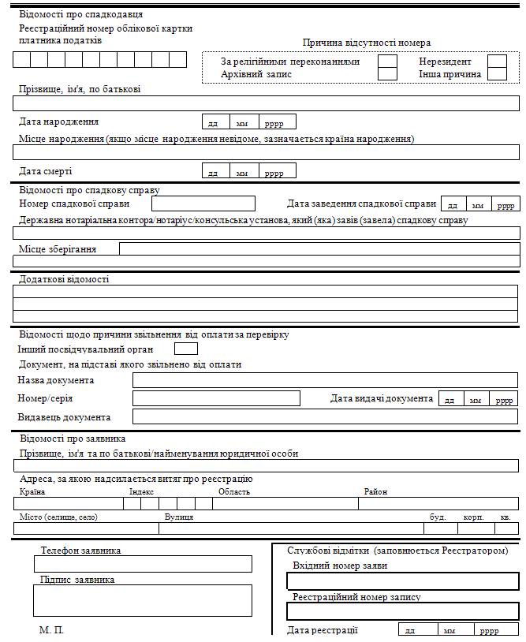
{Заголовок із змінами, внесеними згідно з Наказом Міністерства юстиції № 4445/5 від 10.12.2021; додаток 5 із змінами, внесеними згідно з Наказом Міністерства юстиції № 4445/5 від 10.12.2021}

